**Las Wiedźma’s**

Michał Nowaczyk

Jakub Klawon

W prowincji Las Wiedźma’s (**odgrodzonej** od uważających się za lepsze sąsiadujących prowincji niczym Kim Dzong Un od … Wszystkich) zajmującej kwadratową powierzchnię **X x X** ichniejszej jednostki (prawdopodobnie dwukrotność pierwiastka kwadratowego ze średniej objętości hamburgera metrycznego wysuszonego na słońcu) mieszkają dwa gatunki zwierząt – **zające** i **welociraptory**. W związku z wykraczającym poza wszelką skalę spożyciem opiatów wśród zajęcy mają one chaotyczne i opóźnione ruchy (**1 ruch na turę w losowym kierunku, chyba że znajdują się w odległości 1 od owocu rozkoszy to go zwęszą i zbiorą).** Rekompensuje im to nadzwyczaj silna potrzeba reprodukcji o każdej porze dnia i nocy. Niestety nasi marchewkożerni agenci nie uczęszczali na lekcje WDŻ, więc potomkowie są przywożeni przez bociana (jego weekend też trwa co najmniej 7 dni przez co w każdej turze **z prawdopodobieństwem 50%** - albo da rade albo nie da **– za łapówkę w postaci owocu rozkoszy sprowadza** **zajęczego potomka.** W jednym miocie **przynosi po 2 zające.** Chyba nie muszę nadmieniać, że skoro ledwie trzyma się na skrzydłach to nie trafi do rodzica i **upuści dziecko w losowym miejscu**). Owoc rozkoszy może rosnąć w dowolnym miejscu lasu i jest dosyć popularny – **znajduje się O krzewów i** **owoc** **zawsze odrośnie w następnej rundzie w losowym wolnym miejscu. Zające go zbierają a welociraptory deptają niszcząc go. Zając może umrzeć z przedawkowania z szansą ZP% co rundę.**

**Welociraptory** trzymają się na nogach nieco lepiej – stąd **w każdej** **rundzie wykonują 2 ruchy w losowym kierunku (chyba że jest zając w odległości 1 to zwęszą go i zjedzą.** Déjà vu?**). Drugi ruch wykonują po wykonaniu pierwszego ruchu przez wszystkich agentów, przez co zając może im uciec spod nosa. W rudzie po zjedzeniu zająca rozmnożą się przez podział** (tak, tak, przerabialiśmy temat WDŻ w Las Wiedźma’s). Uwaga, **po zjedzeniu zająca zatrzymają się na trawienie, więc nie wykonają dalszych ruchów**. **Welociraptor może umrzeć z przedawkowania z szansą ZW% co rundę.**

W lesie znajduje się także terytorium wiedźmy o powierzchni **DxD (w losowym miejscu).** Po obejrzeniu Breaking Bad wiedźma dzięki posiadanej aparaturze przebranżowiła się na gotowanie mety. Idzie jej nie najlepiej dlatego **w każdej turze jest P% szansy**, że jej laboratorium tzn**. domek z piernika wybuchnie**. W związku z prowadzeniem nieopodatkowanej działalności gospodarczej o charakterze przestępczym **zabija wszystko co naruszy jej teren**.

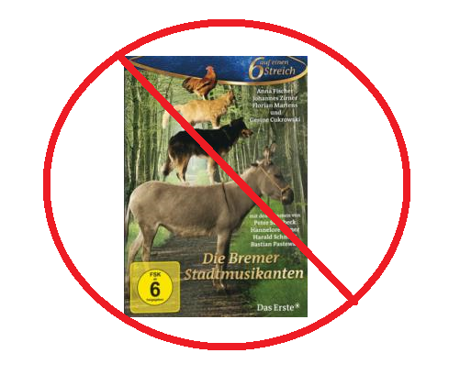Warto zaznaczyć, że stworzenia w Las Wiedźma’s nie przepadają za baśnią Braci Grimm – Muzykanci z Bremy - stąd **nie tworzą wież poprzez wchodzenie sobie na głowę**. Wolą **zaprzestać ruchu** niż zgniatać towarzyszy ze stada.

|  |  |  |  |
| --- | --- | --- | --- |
| **Nazwa** | **Przemieszczanie** | **Rozmnażanie** | **Śmierć** |
| **Zając** | **1 – losowo**  **Chyba że znajduje się przy owocu rozkoszy** | **Po odnalezieniu owocu rozkoszy bocian z 50% prawdopodobieństwem sprowadzi potomka w losowe wolne miejsce** | **Może być zjedzony przez welociraptora, zabity przez wiedźmę, jeżeli naruszy jej terytorium lub z przedawkowania** |
| **Welociraptor** | **2 – losowo**  **Chyba że znajduje się przy zającu. Po zjedzeniu kończy turę** | **W rundzie po zjedzeniu zająca pojawia się przy nim drugi, chyba, że nie ma miejsca to w losowym miejscu** | **Może być zabity przez wiedźmę, jeżeli naruszy jej terytorium lub z przedawkowania** |
| **Owoc rozkoszy** | **-** | **Po zjedzeniu lub zdeptaniu pojawia się z powrotem w losowym wolnym miejscu** | **Może być zebrany przez zająca lub zdeptany przez welociraptora** |
| **Wiedźma** | **-** | **-** | **Jej laboratorium może wybuchnąć** |

|  |  |  |  |
| --- | --- | --- | --- |
| **Ustawienia** | | | |
| **Wybór** | **Oznaczenie** | **Zakres** | **Domyślnie** |
| **Długość boku kwadratu lasu (powierzchnia symulacji)** | **X** | **10 - 40** | **40** |
| **Ilość zająców** | **Z** | **0 - (X^2)/2** | **15** |
| **Szansa na przedawkowanie przez zająca** | **PZ** | **0-20%** | **1%** |
| **Ilość Welociraptorów** | **W** | **0 - (X^2)/2** | **15** |
| **Szansa na przedawkowanie przez welociraptora** | **PW** | **0-20%** | **5%** |
| **Ilość krzewów rozkoszy** | **O** | **0 - (X^2)/2** | **30** |
| **Długość boku kwadratu terenu wiedźmy** | **D** | **0 - X/2** | **15** |
| **Prawdopodobieństwo wybuchy domu wiedźmy** | **P** | **0 – 10%** | **1** |
| **Ilość epok** | **E** | **1 - 10000** | **10** |